暨南大学本科实验报告专用纸
课程名称 高级语言程序设计 成绩评定
实验项目名称 投资方式对比 指导教师 张鑫源
实验项目编号 105 实验项目类型 c语言 实验地点 家
学生姓名 冯振宇 学号 2019051116
学院 智能科学与工程学院 系 专业 信息安全
实验时间 2020年 4 月 12 日 下 午～ 4月 12 日 下 午 温度 ℃湿度
- 实验目的
运用循环语句和选择语句探究单利和复利在到达什么年份后出现分叉点。
- 实验内容和要求
➢注意事项
- 通过选择 和循环语句实现;
- 年份为正整数。
- 主要仪器设备
仪器：计算机
实验环境：Dev-c++
- 源程序
#include<stdio.h>
#include<math.h>
int main()
{
int year;
double value1=1,value2=2; //初始化两个变量使for循环可以循环，并无意义
for(year=1;value1<value2;year++)
{
value1=100*(pow((1+0.05),year));
value2=100*(1+0.1*year);
if(value1>value2) break;
}
printf("Cleo的投资收益大于Daphne的收益所需年数为:%d",year);
printf("\n此时Cleo的总资本(本金加收益)为:%f",value1);
printf("\n此时Depnne的总资本(本金加收益)为:%f",value2);
return 0;
}
- 实验步骤与调试
用for循环，只要使条件为收益1比收益2大时结束即可得出结果。
- 实验结果与分析

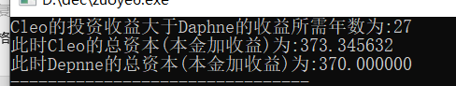编译代码进行运行后得到结果如上。
暨南大学本科实验报告专用纸(附页)

